N.01 CANCELLO BLINDATO A SCOMPARSA - Q7 CERTIFICATO ANTIEFFRAZIONE ENV 1627 CL.3 :

STRUTTURA:
- Costituita in acciaio carbonitrurato e cromato con speciali guide a scorrimento verticale dotate di speciali carrelli montati su perni rettificati e temperati per garantire una forte resistenza ad attrezzature da taglio e una sorrevolezza di utilizzo non paragonabile ad altri prodotti.

FINITURA:
- Il cancello viene interamente rivestito in alluminio verniciato con polveri epossidiche in tinte standard e a richiesta del cliente. I materiali utilizzati (Acciaio e Alluminio) sono tali da garantire la massima resistenza agli agenti atmosferici e quindi alla formazione di ruggine.

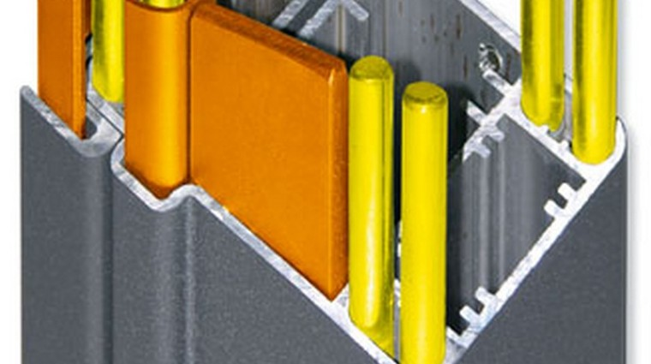

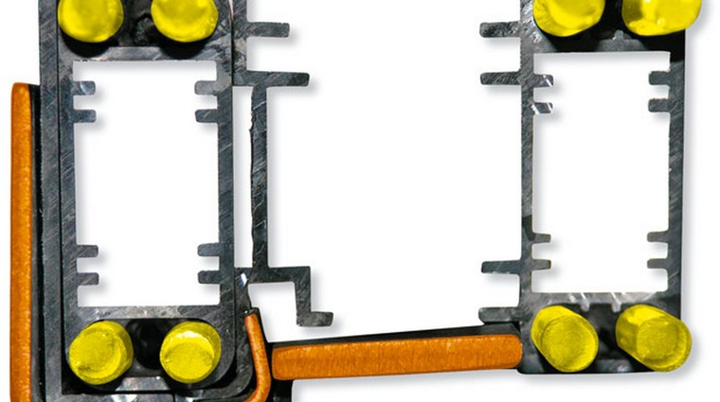
INTELAIATURA :
- Il cancello viene ancorato alla muratura esistente mediante l’utilizzo di perni in acciaio speciale (abitazione già finita) oppure mediante controtelaio a murare nella spallina (abitazione in ristrutturazione).
Il telaio è di rubusta ostituzione e garantisce un ottimo ancoraggio contro il tentativo di scardinamento.

CHIUSURA:
- Avviene mediante una serratura ad infilare completamente a scomparsa all’interno del cancello blindato.
La stessa è completamente costruita in acciaio inox e il meccanismo di chiusura è comandato da un cilindro a profilo Europeo Piccioni, di ultima generazione che viene fornito corredato da tesserino per la riproduzione controllata ed autorizzata delle chiavi stesse. N.03 Chiavi in dotazione di serie.
A richiesta è possibile gerarchizzare le chiavi stesse oppure unificarle. Di serie , salvo diversa richiesta il cancello avra’ chiusura con chiave solo interna e sara’ di colore bianco RAL 9010

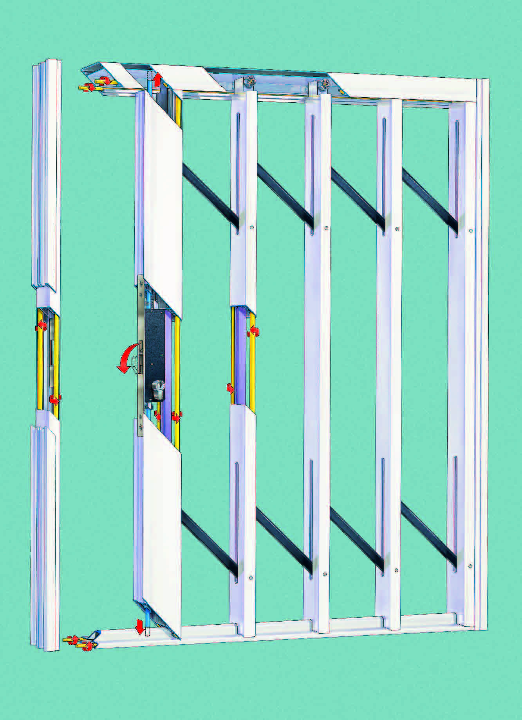

MISURE:
- N.01 Porta porta blindata nr. ______ ante a spingere di dimensioni mm. _________

